VASSOURAS

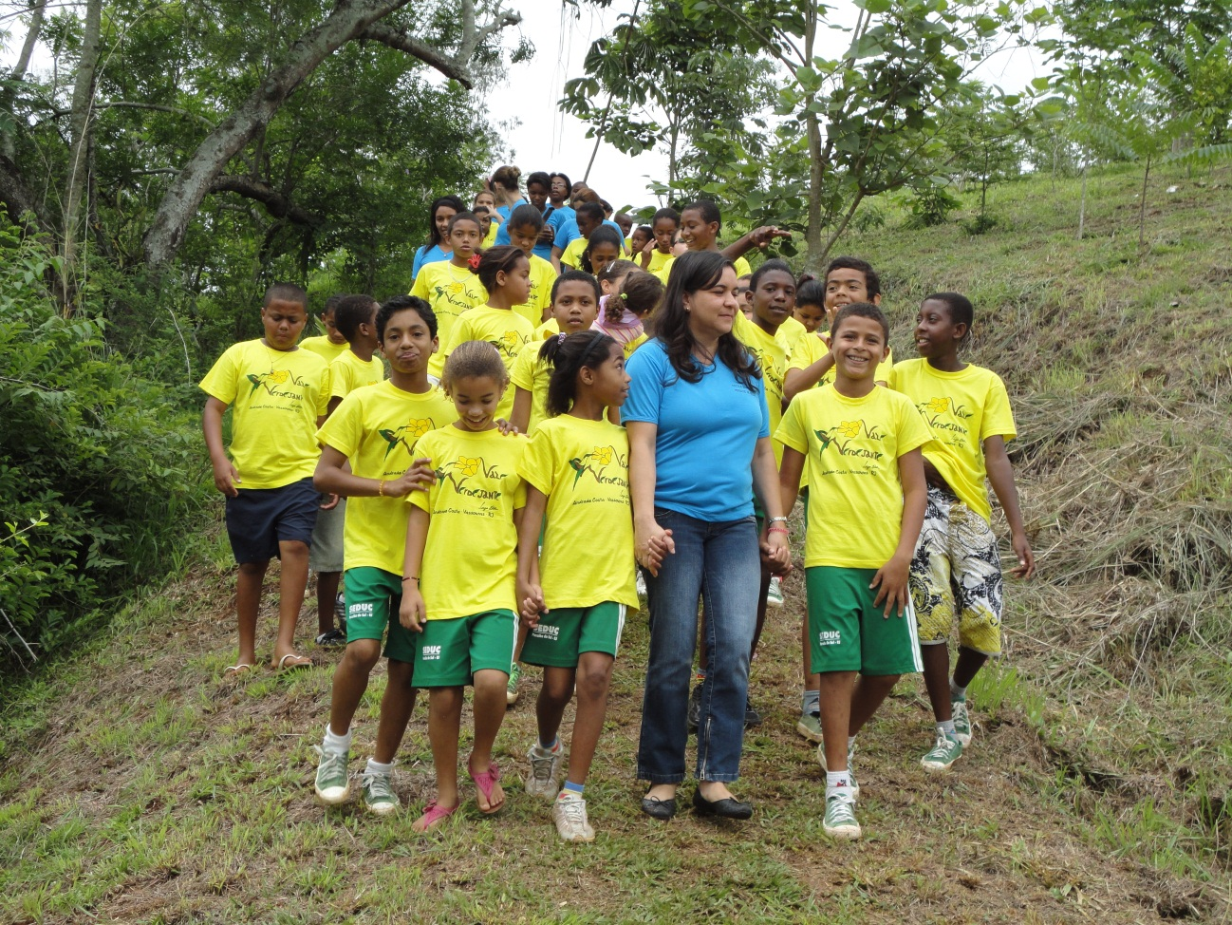
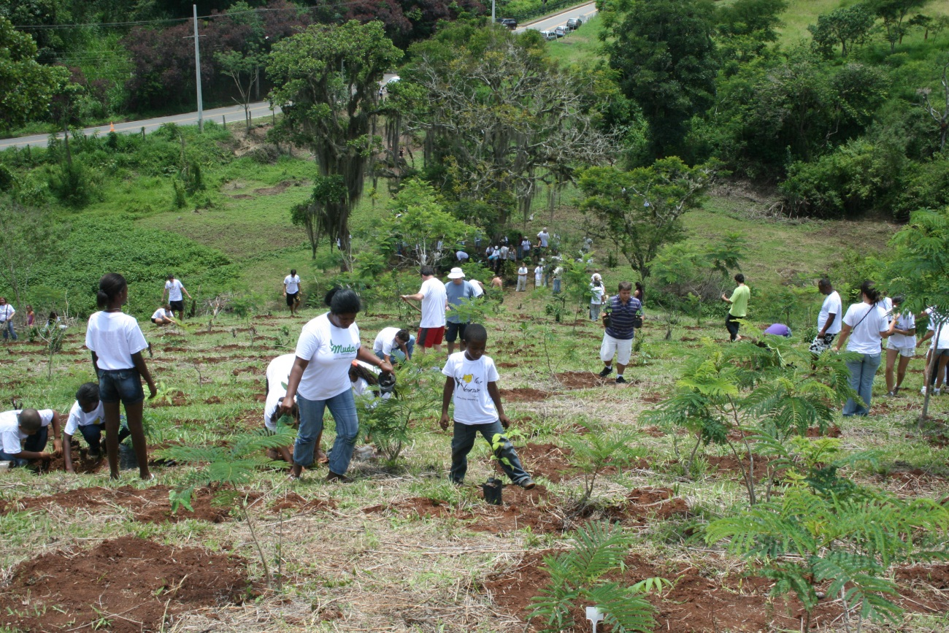
O objetivo do projeto é desenvolver um pensamento sustentável nas crianças para que essas disseminem estes conceitos em casa, espalhando a consciência mais comprometida com o meio ambiente, alcançando os distritos, além dos bairros centrais.

O projeto consiste basicamente na elaboração de um cronograma dos temas a serem abordados que segue do agendamento e realização das palestras. Alguns dos temas são os seguintes: desmatamento, óleo de cozinha usado, importância da água e saneamento básico. Estas palestras devem ser ministradas aos alunos do ensino fundamental, que corresponde às turmas entre 3º a 9º ano, ocorrendo anualmente.
Os dados estatísticos obtidos neste projeto são 18 escolas, que abrange o munícipio de Vassouras e seus distritos, atingindo um total aproximado de 2.500 alunos atendidos pelo mesmo.

